第二組
專題題目 | 專題介紹
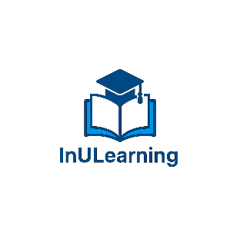  InULearning  【因你而學  學習只為你】 | 【主題介紹 】  InULearning 【因你而學】，個人客製化線上學習平台  核心價值： 旨在打造一個結合 AI 的智慧學習平台，解決傳統教學模式無法兼顧個人差異的痛點，並促進親子間及教師間的有效溝通。  【解決目標】  學生端： 透過 AI 自動分析練習弱點，提供視覺化報告、個人化複習內容與相似題練習。  家長端： 專屬儀表板，提供孩子的學習分析與 AI 溝通建議，將家長角色從監督者轉為支持者。  教師端：專屬儀表板，提供教學班級整體與個人的學習分析，並制定適合的學習計畫  【實作歷程及技術架構】  資料蒐集：使用Beautiful Soup、Selenium、Requests網路爬蟲，爬取國中歷屆考古題  資料清洗：  【win32com.client】：選擇它，是因為其優勢在於能穩定且高效地自動化 Windows Office 應用，這對於我們需要將大量 Word 文件批次轉換成處理所需格式的核心功能至關重要。  【Pathlib】：選擇 pathlib 的優勢在於其跨平台且語法簡潔，能讓我們在管理大量轉檔後的檔案與目錄時，以更直觀、不易出錯的方式達成分類與儲存的需求。  【MinerU】：看中其能高效識別文檔結構的優勢，我們選擇它來精準且快速地從文件中擷取出題幹與選項，大幅簡化了題庫建置的前期處理工作。  【OCR】：採用 OCR 技術的優勢在於能處理非數位化的文件，我們選擇它是為了將掃描PDF或圖片中的文字，轉換成可用於平台的數位題庫資料。  前端層【HTML/CSS/JavaScript】：選擇這套組合的優勢在於其為建構網頁前端的通用標準，讓我們能夠為使用者打造互動性高且跨瀏覽器相容的視覺介面。  後端層【FastAPI】：選擇 FastAPI 的優勢在於其基於非同步處理帶來的高效能，以及內建資料驗證與自動化 API 文件，這讓我們能快速開發出穩定且易於維護的後端服務  資料庫層:  【PostgreSQL】：選擇 PostgreSQL，其優勢在於高度穩定與資料一致性，是我們儲存使用者帳戶等具備明確關聯性結構化資料的最佳選擇。  【MongoDB】：選擇 MongoDB，其優勢在於彈性的文件模型，能讓我們輕鬆儲存與擴充結構多變的題庫內容，如題幹、選項與詳解。  【Milvus】：選擇 Milvus 向量資料庫，其優勢為高效的向量相似度搜尋，我們用它來儲存題目向量並實現「相似題練習」此一核心 AI 功能。  【Redis】：選擇 Redis，其優勢為極快的記憶體讀寫速度，我們將它作為快取層，用以降低主資料庫負載並大幅提升系統的反應效能。  【Minio】：選擇 Minio 物件儲存，其優勢是能高效安全地管理大量檔案，我們用它來存放題目附圖或使用者頭像等非結構化檔案，實現資料庫與檔案的分離。  AI核心層【CrewAI/LangChain】：選擇它們的優勢在於能作為 AI Agent 的協調框架，我們用它來設計並串連多個 AI 模型與工具，以執行如「分析弱點並生成溝通建議」等複雜任務。  LLM層【Gemini】：選擇 Gemini 模型的優勢是其強大的語言理解與生成能力，我們依靠它作為 AI Agent的核心大腦，負責生成個人化的學習詳解與家長溝通建議。  對話與生成模型【glm-4-9b-chat-1m】：選擇開源的 glm-4-9b-chat-1m，其優勢在於模型體積適中且支援微調，這讓我們能夠將其輕鬆部署在本地環境，並快速客製化以滿足專案特定的對話與生成需求。  RAG 搭配 Milvus：採用此架構的優勢在於能讓 AI 的回答有所依據，我們選擇它來確保系統生成相似題或詳解時，是精準地從私有題庫中檢索相關知識，而非憑空生成，減少幻覺。  【價值分析】  此專案切入高成長且具成本效益的 AI 教育市場 ，並透過 RAG 技術與非同步架構等規劃，應對 AI 準確性與系統效能等潛在挑戰 。總體而言，InULearning 不僅是一個學習工具，更是一個旨在優化教育互動、具備清晰市場定位與技術藍圖的完整生態系。
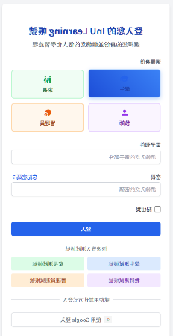
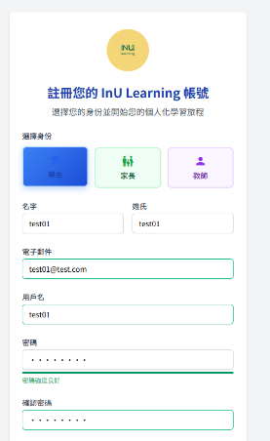
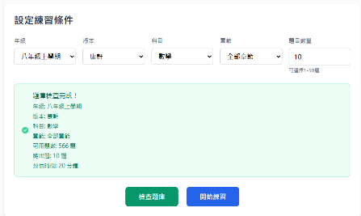
- 資料視覺化
